Stripe 11 亿收购 Bridge 支付巨头为何押注稳定币？

作者：Yash Agarwal 来源：X，@yashhsm 翻译：善欧巴，本站

Stripe以11亿美元收购了Bridge，让我为你解释一下为什么这家你可能从未听说过的公司如此重要。

### Stripe 在稳定币方面大举进军

Stripe 联合创始人演示了对稳定币的接受solana使用Phantom，今年早些时候。–– 已经推出了加密货币支付/付款，即任何美国商家都可以接受 USDC 等稳定币并以美元结算。



尽管在熊市中，稳定币交易量持续上升，加上Solana和Base等高性能区块链的支持，使得他们对稳定币的市场契合度（PMF）非常看好。

这些将成为金融历史上最具标志性的台词：  
“稳定币是金融服务领域的常温超导体。”



### 为什么 Stripe 需要稳定币？

Stripe 目前只是一个支付网关，必须依赖 Visa/Mastercard 等网络：–– 额外收取约 1-3% –– 依赖银行/本地合作伙伴 –– 低授权率稳定币可以省去所有中间商，从而拥有堆栈。

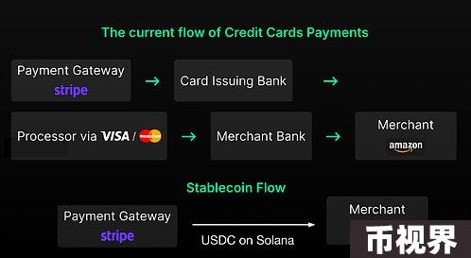

然而，如果 Stripe 想要拥有稳定币堆栈，他们必须构建：–– 入口/出口（法定货币 <> 加密货币转换）–– 稳定币发行（例如，Tether 每年盈利 100 亿美元）–– 复杂的稳定币基础设施（处理 20 多个区块链、10 多个稳定币等）。他们可以花费数年时间构建，也可以直接收购。

### Bridge公司应运而生

Bridge于2022年由第二次创业的创始人建立（其上一个公司被Square收购）。创始团队成员包括曾任Brex首席产品官（@zcabrams）和前Airbnb工程师Sean。

他们的愿景是打造稳定币的各种“API”。  
他们首先通过支持稳定币支付和基础设施（类似于Stripe为传统金融服务的方式）开始。

2023年，他们完成了一轮未公开的种子融资（推测大约1800万美元，由红杉资本领投）。  
在过去的2.5年里，他们为以下领域构建了API：  
–– 调度系统（入口/出口通道，即将任意形式的美元转换为另一种形式。例如，将Solana上的USDC转换为美元）  
–– 发行（铸造稳定币并管理储备资产投资）

他们的API已经为超过50亿美元的交易量提供支持，客户包括：

稳定币金融科技应用，如@getdolarapp（由Leeds银行提供的虚拟账户）

全球财政运营，如@SpaceX和美国政府

支付，如@scale_AI（用于支付其承包商）

Bridge为许多上/下车通道和加密货币卡提供支持。  
他们的竞争对手有哪些？很多！

@ZeroHashX（规模更大，但信誉不足）

@Brale_xyz 和 @Paxos（稳定币发行；Paxos帮助发行了PayPal的PYUSD）

@CoinflowLabs

以及基本上任何出/入口通道和稳定币基础设施提供商。

### 为什么只考虑Bridge？

–– API优先：与Stripe技术栈集成  
–– 收购未来的竞争对手（例如，集成Bridge的稳定币金融科技公司，可能会扰乱Stripe的市场）  
–– 互补产品（例如，财务管理服务+稳定币发行，银行服务即服务+BaaS+加密货币支付）  
–– 共同投资者：红杉资本+旧金山科技创始人  
。

### 为什么支付11亿美元？

主要原因是强大的团队——创始人曾领导或与顶尖初创公司合作（Airbnb/Brex/Coinbase/Square）——他们是最适合领导“Stripe加密基础设施”的人选。

此外，还有许可证、产品、市场牵引力以及客户群体。我猜这笔交易的支付方式会更多地以股权为主，而不是现金。

从战略角度来看，收购Bridge有助于：

–– 加快进度，与BlackRock、Revolut和PayPal等加密友好的巨头竞争  
–– 24/7全球化运营；摆脱本地化支付系统的限制（Stripe在扩展至亚洲和拉美等长尾市场时面临巨大问题）

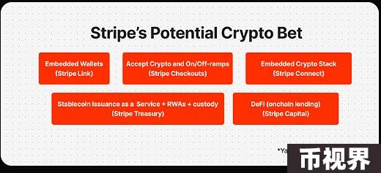

### Stripe的下一步举措？我的猜测

→ 继续推动出/入口通道和加密支付的接受，并掌控Bridge的API  
→ 深耕稳定币基础设施（让全球金融科技公司能够发行稳定币，甚至可能推出自己的稳定币——STUSD，从而垂直整合整个生态系统？）  
→ 成为稳定币支付的倡导者，使每一家街头小店都能接受稳定币支付

作为一个稳定币的狂热爱好者，我觉得这对加密领域是个积极信号：

这是加密领域最大的收购（预计会有更多的并购活动）

也是Stripe有史以来最大的收购（展现了他们对加密领域的远见）

这会成为像Instagram一样的历史性收购，并真正提升互联网的GDP吗？